ООО «Стройкомплект»
8 (800) 505-93-08 (звонок по РФ бесплатный)
Сайт: https://yarvibro.ru/

Прайс-лист на запчасти
Бетоносмесителей СБ-138Б, СБ-146А, СБ-146АМ

Уважаемые коллеги!
Наша организация имеет возможность в короткие сроки произвести подбор и отгрузку данного оборудования, а также организовать перевозку товара силами транспортной компании, либо собственным транспортом по РФ.
Запчасти редуктора бетоносмесителя СБ-138Б, СБ-146А, СБ-146АМ
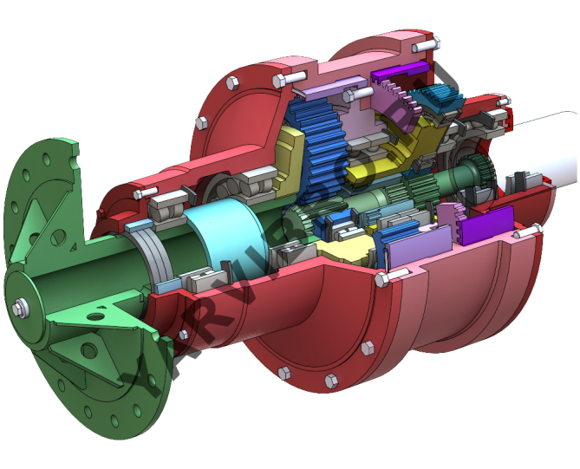
Наименование | Масса, кг | Ед. измерения | Цена с НДС, руб.
ВАЛ СБ-138Б.47.070 | 3,6 | шт. | 17 400
КОРПУС СБ-138Б.47.001 | 102,0 | шт. | 28 800
СТАКАН СБ-138Б.57.003 | 98,0 | шт. | 20 040
КРЫШКА СБ-138Б.47.004 | 10,0 | шт. | 3 702
КОРПУС СБ-138Б.57.005 | 120,0 | шт. | 42 000
КРЫШКА СБ-138А.37.004 | 8,2 | шт. | 2 772
ВАЛ-ШЕСТЕРНЯ СБ-138Б.47.011А | 15,7 | шт. | 5 670
САТЕЛЛИТ СБ-138Б.47.012 | 3,1 | 3 шт. | 16 920
САТЕЛЛИТ СБ-138Б.47.012 в сборе с подшипником (1 ступень) |  | 3 шт. | 26 640
ВОДИЛО СБ-138Б.47.016 (1 ступень) | 25,0 | шт. | 24 000
ВАЛ-ШЕСТЕРНЯ СБ-138Б.47.022 | 13,4 | шт. | 7 200
САТЕЛЛИТ СБ-138Б.47.028 | 5,4 | 3 шт. | 20 160
САТЕЛЛИТ СБ-138Б.47.028 в сборе с подшипником (2 ступень) |  | 3 шт. | 32 400
КОЛЬЦО СБ-138Б.47.041 | 0,6 | шт. | 216
ВОДИЛО-СБ.138Б.47.043 (2 ступень) | 28,0 | шт. | 22 800
МУФТА ЗУБЧАТАЯ СБ-138Б.47.044 | 17,2 | шт. | 7 200
СТАКАН-СБ.138Б.57.006 | 44,6 | шт. | 30 000
ВТУЛКА-СБ.138Б.47.047 | 4,5 | шт. | 2 040
ВТУЛКА-СБ.138Б.47.048 | 3,6 | шт. | 2 400
ВЕНЕЦ СБ-138Б.57.007 (1 ступень) | 14,0 | шт. | 42 000
КОЛЕСО ЗУБЧАТОЕ СБ-138Б.57.008 | 36,4 | шт. | 6 480
ВТУЛКА СБ-138А.37.021 | 16,1 | шт. | 3 528
ВЕНЕЦ-СБ.138Б.57.017 (2 ступень) | 19,0 | шт. | 45 600
МАНЖЕТА 1,2-150Х180-1 |  | шт. | 204
КОМПЛЕКТ СТОПОРНЫХ КОЛЕЦ | 17,7 | кт. | 13 167
СТАКАН ХВОСТОВИКА СБ-138А.38.001В/СБ-146А.04.001 | 18,1/14,9 | шт. | 8 160
ПАЛЕЦ СБ-138Б.57.009 (6 шт.) | 2,4 | кт. | 3 528
ПОДШИПНИК 226 | 6,2 | шт. | 1 800
ПОДШИПНИК 134 | 6,91 | шт. | 3 000
ПОДШИПНИК 53614/3614 | 4,35 | шт. | 2 300
ПОДШИПНИК 53528/3528 | 14,76 | шт. | 5 500
РЕДУКТОР СБ-138Б.57.000 В СБОРЕ | 530,0 | шт. | 372 000

Запчасти ротора бетоносмесителя СБ-138Б, СБ-146А, СБ-146АМ
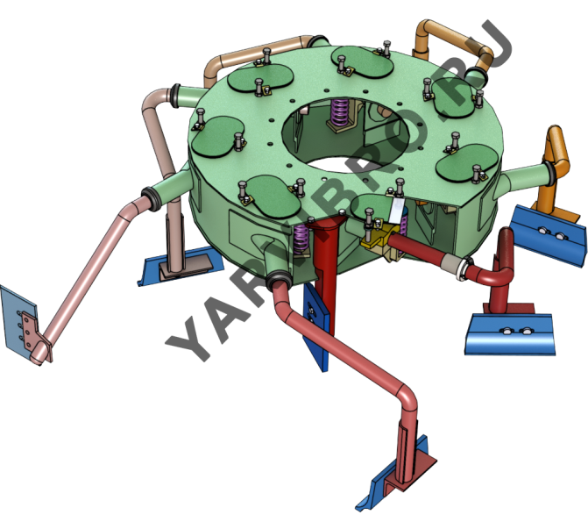
Наименование | Масса, кг | Ед. измерения | Цена с НДС, руб.
КОРПУС РОТОРА СБ-138Б.63.100 | 423,3 | шт. | 78 000
ЛОПАСТЕДЕРЖАТЕЛЬ СБ-138Б.63.200 | 176,4 (1 кт) | шт. | 7 080
ЛОПАСТЕДЕРЖАТЕЛЬ СБ-138Б.63.300 | 176,4 (1 кт) | шт. | 7 080
ЛОПАСТЕДЕРЖАТЕЛЬ СБ-138Б.63.400 | 176,4 (1 кт) | шт. | 7 080
ЛОПАСТЕДЕРЖАТЕЛЬ СБ-138Б.63.500 | 176,4 (1 кт) | шт. | 7 080
ЛОПАСТЕДЕРЖАТЕЛЬ СБ-138Б.63.600 | 176,4 (1 кт) | шт. | 7 080
ЛОПАСТЕДЕРЖАТЕЛЬ СБ-138Б.63.700 | 176,4 (1 кт) | шт. | 7 080
ЛОПАСТЕДЕРЖАТЕЛЬ СБ-146А.02.100 (1 кт – 2 шт) | 32,1 | шт. | 7 080
РЫЧАГ СБ-138Б.63.800 | 28,2 | шт. | 7 200
РЫЧАГ СБ-146А.02.200 | 25,4 | шт. | 7 200
СТОЙКА СБ-138Б.63.900 | 19,0 | шт. | 5 400
БОЛТ РЕГУЛИРОВОЧНЫЙ СБ-138Б.63.004 (1 кт – 7 шт) | 0,82 | шт. | 756
БОЛТ КРЕПЛЕНИЯ ЛОПАСТИ СБ-138Б.63.008 | 0,93 | шт. | 660
ПРУЖИНА СБ-138Б.63.003А (1 кт -7 шт) | 3,6 | шт. | 2 520
ВТУЛКА СБ-138Б.63.005 (1 кт – 14 шт) | 0,45 | шт. | 1 020
КРЫШКА СБ-138Б.63.006 | 1,3 | шт. | 126
ЛОПАСТЬ СБ-138Б.63.007 | 6,0 | шт. | 3 120
СКРЕБОК НАРУЖНЫЙ СБ-138Б.63.009А | 11,1 | шт. | 5 640
СКРЕБОК ВНУТРЕННИЙ СБ-138Б.63.011Б | 9,0 | шт. | 5 640
ПЯТА СБ-138Б.63.035А (1 кт – 7 шт) | 1,3 | шт. | 576
ПЫЛЬНИК СБ-138Б.63.014 (1 кт – 7 шт) | 0,04 | шт. | 108
ОБЕЧАЙКА СБ-138Б.63.015 (1 кт – 7 шт) | 0,17 | шт. | 456
ЗАЖИМ СБ-138Б.63.016А |  |  | 100
ШПОНКА 2-16Х10Х70 (1 кт – 7 шт) | 0,6 | шт. | 378
КУЛАК СБ-138Б.63.010 В СБОРЕ | 7,0 | шт. | 8 280
ЛОПАСТЬ И-2545.00.000 А (ПОЛИУРЕТАН) | 3,0 | кт. | 4 440
СКРЕБОК И-2554 (2555) 00.00.000 А (ПОЛИУРЕТАН) | 5,6 | шт. | 6 840
УПЛОТНИТЕЛЬ УРД-1 |  | кт. | 2 000
РОТОР В СБОРЕ СБ-138Б.63.000 | 881,0 | шт. | 222 000
РОТОР В СБОРЕ СБ-146А.02.000 |  | шт. | 222 000

Запчасти чаши бетоносмесителя СБ-138Б, СБ-146А, СБ-146АМ
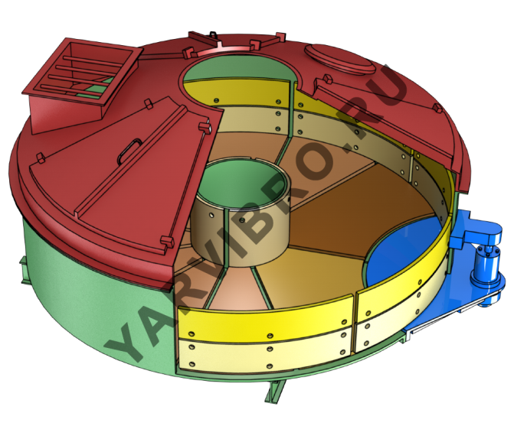
Комплектующие брони изготавливаются из материала: сталь 65Г
Наименование | Масса, кг | Ед. измерения | Цена с НДС, руб.
БРОНЯ БОКОВАЯ СБ-138Б.61.005 (6 шт) | 15 | шт. | 4 440
БРОНЯ БОКОВАЯ СБ-138Б.61.005-01 (6 шт) | 15 | шт. | 4 800
БРОНЯ БОКОВАЯ СБ-146А.01.001 (5 шт) | 16 | шт. | 6 000
БРОНЯ БОКОВАЯ СБ-146А.01.002 (5 шт) | 26,7 | шт. | 6 600
БРОНЯ СТАКАНА СБ-138Б.61.002(01) (1+1 шт) | 37,6 | шт. | 6 960
БРОНЯ ДНА СБ-138А.51.002 (8 шт) | 29 | шт. | 7 200
БРОНЯ ДНА СБ-138А.51.003(01) (1+1 шт) | 38 | шт. | 7 800
БРОНЯ ДНА СБ-146А.01.003А(01) (8 шт) | 20 | шт. | 5 760
БРОНЯ ДНА СБ-146А.01.004(01) (1+1 шт) | 25 | шт. | 5 760
ЧАША-СБ-138Б.61.100 | 1780,0 | шт. | 216 000
ЗАТВОР-С-951.04.000 (без пневмоцилиндра) | 412,0 | шт. | 90 000
КРЫШКА СБ-138Б.55.000 | 345,1 | шт. | 78 000
ПНЕВМОЦИЛИНДР С-951.056.000А/СБ-146А.10.000 |  | шт. | 66 600
БРОНЯ ЗАТВОРА С-951.04.003 | 39,5 | шт. | 7 800
БРОНЯ ДНА СБ-138Б (КОМПЛЕКТ) |  | шт. | 81 000
БРОНЯ ДНА СБ-146А (КОМПЛЕКТ) |  | шт. | 65 400
БОКОВАЯ БРОНЯ СБ-138Б (КОМПЛЕКТ) |  | шт. | 55 400
БОКОВАЯ БРОНЯ СБ-146А (КОМПЛЕКТ) |  | шт. | 63 000
БРОНЯ СБ-138Б без сверления | 602,7 | шт. | 150 360
БРОНЯ СБ-146А без сверления | 538,2 | шт. | 142 320

Наши высококвалифицированные сотрудники всегда готовы ответить на любые Ваши вопросы. Заказать продукцию Вы можете любым удобным способом: по телефону 8 (800) 505-93-08 (звонок по РФ бесплатный), оставить заявку на электронную почту vibro01@yandex.ru, а также на сайте: Yarvibro.ru

